TRƯỜNG ĐẠI HỌC GIAO THÔNG VẬN TẢI


BÁO CÁO TỔNG KẾT
ĐỀ TÀI NGHIÊN CỨU KHOA HỌC CỦA SINH VIÊN
NĂM HỌC 2024 – 2025

<TÊN ĐỀ TÀI>
Sinh viên thực hiện:
1. Họ tên sinh viên | Lớp | Bộ môn Công nghệ thông tin

(in đậm Sinh viên chịu trách nhiệm chính thực hiện đề tài)
Người hướng dẫn: <Chức danh khoa học, học vị, họ và tên của người hướng dẫn>

TP. Hồ Chí Minh, tháng 5 năm 2025

TRƯỜNG ĐẠI HỌC GIAO THÔNG VẬN TẢI


BÁO CÁO TỔNG KẾT
ĐỀ TÀI NGHIÊN CỨU KHOA HỌC CỦA SINH VIÊN
NĂM HỌC 2024 – 2025

<TÊN ĐỀ TÀI>
Sinh viên thực hiện:
1. Họ và tên Nam, Nữ: Dân tộc:
Lớp: Ngành học: Công nghệ thông tin Năm thứ: ?/4

(in đậm Sinh viên chịu trách nhiệm chính thực hiện đề tài)
Người hướng dẫn: <Chức danh khoa học, học vị, họ và tên của người hướng dẫn>

MỤC LỤC

DANH MỤC HÌNH ẢNH

DANH MỤC BẢNG BIỂU

DANH MỤC VIẾT TẮT

LỜI MỞ ĐẦU

CHƯƠNG 1: TỔNG QUAN (Bắt buộc >= 10 trang)
1.1. Tình hình nghiên cứu
1.2. Lý do chọn đề tài
1.3. Mục tiêu, nội dung, phương pháp nghiên cứu của đề tài
1.3.1. Mục tiêu nghiên cứu
1.3.2. Nội dung nghiên cứu
1.3.3. Phương pháp nghiên cứu
1.4. Đối tượng và phạm vi nghiên cứu

CHƯƠNG 2: CƠ SỞ LÝ THUYẾT
2.6. Phân tích phong cách Van Gogh
Vincent Van Gogh là một trong những họa sĩ vĩ đại nhất của trường phái hậu Ấn tượng. Phong cách hội họa của ông có sự thay đổi rõ rệt qua từng thời kỳ sáng tác, phản ánh không chỉ các ảnh hưởng nghệ thuật mà còn sự thay đổi trong tâm trạng và hoàn cảnh sống của ông.
1. Phong cách thời kỳ Arles (1888–1889)
Thời kỳ Arles đánh dấu giai đoạn sáng tác hưng thịnh nhất của Van Gogh, với khoảng 200 bức tranh và hơn 100 bản vẽ được hoàn thành. Đây là giai đoạn mà ông thể hiện sự năng động và sáng tạo, sử dụng màu sắc tươi sáng và đậm như vàng, xanh ultramarine, và màu hoa oải hương. Đặc biệt, màu vàng chiếm ưu thế trong rất nhiều tác phẩm, phản ánh sự ảnh hưởng mạnh mẽ từ ánh sáng mặt trời và cảm hứng sống động từ nông thôn miền Nam nước Pháp. Nét cọ trong thời kỳ này được ông vẽ rất mạnh mẽ, dày và xoáy. Van Gogh sử dụng nét cọ tạo cấu trúc, giúp tranh có độ sâu và cảm giác sinh động. Đây là thời kỳ ông vẽ nhiều tác phẩm tĩnh vật như hoa hướng dương và cảnh vật nông thôn, với màu sắc mạnh mẽ và táo bạo [10].
2. Phong cách thời kỳ Paris (1886–1888)
Thời kỳ Paris của Van Gogh lại là một giai đoạn thử nghiệm với nhiều trường phái nghệ thuật khác nhau, đặc biệt là ảnh hưởng từ trường phái Ấn tượng và các họa sĩ như Paul Gauguin. Trong thời gian ở Paris, bảng màu của ông trở nên đa dạng hơn, với sự pha trộn của các gam màu tươi sáng hơn và ít sắc thái như vàng. Ông không còn sử dụng màu sắc nóng bỏng như ở Arles, mà thay vào đó là màu sắc nhẹ nhàng hơn, pha trộn màu sắc để tạo hiệu ứng tinh tế. Trong thời kỳ nét cọ của ông có phần mềm mại hơn, tập trung vào chi tiết và độ chính xác của các yếu tố trong tranh. Ông vẫn giữ được sự cảm nhận mạnh mẽ về cấu trúc, nhưng với nét vẽ ít dày hơn so với ở Arles [11].
3. Phong cách thời kỳ Netherlands (1880–1886)
Thời kỳ Netherlands là giai đoạn mà Van Gogh đã bắt đầu với các tác phẩm có tông màu tối và trầm hơn. Phong cách này thường thể hiện cuộc sống khổ cực của người nông dân, đặc biệt là qua các cảnh chân dung và đời sống thôn quê. Thời kỳ này được ông sử dụng rất nhiều các tông màu nâu, xám và vàng đất, phản ánh cuộc sống khó khăn của những người lao động và sự tĩnh lặng trong cuộc sống nông thôn. Ở thời kỳ này nét cọ vẫn có sự mạnh mẽ, nhưng không dày và mạnh mẽ như thời kỳ Arles, mà thể hiện sự chắc chắn và ổn định trong việc khắc họa chi tiết [11].
2.1 Generative Adversarial Network (GAN)
Generative Adversarial Network (GAN) là một mô hình học sâu thuộc nhóm mô hình sinh (generative models), được đề xuất lần đầu bởi Ian Goodfellow vào năm 2014. Mục tiêu của GAN là học được phân phối dữ liệu từ tập huấn luyện và từ đó có khả năng tạo ra các mẫu dữ liệu mới có đặc điểm tương tự dữ liệu thực tế [1].
Khác với các mô hình học có giám sát truyền thống, GAN hoạt động theo cơ chế học không giám sát (unsupervised learning), nghĩa là không cần gán nhãn cụ thể cho dữ liệu đầu vào. Điều này giúp GAN đặc biệt phù hợp với các bài toán như sinh ảnh, phục hồi ảnh, hoặc chuyển đổi phong cách ảnh, nơi việc thu thập dữ liệu có nhãn là khó khăn hoặc tốn kém [1].
2.1.1. Kiến trúc của GAN
Kiến trúc của GAN bao gồm hai thành phần chính: Generator (bộ sinh) và Discriminator (bộ phân biệt), được huấn luyện đồng thời trong một cơ chế đối kháng [1].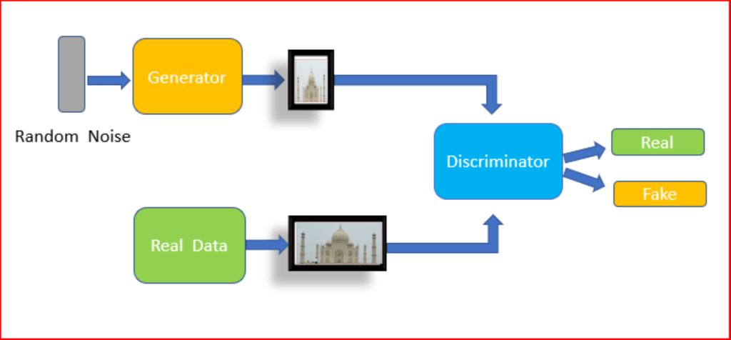
Generator
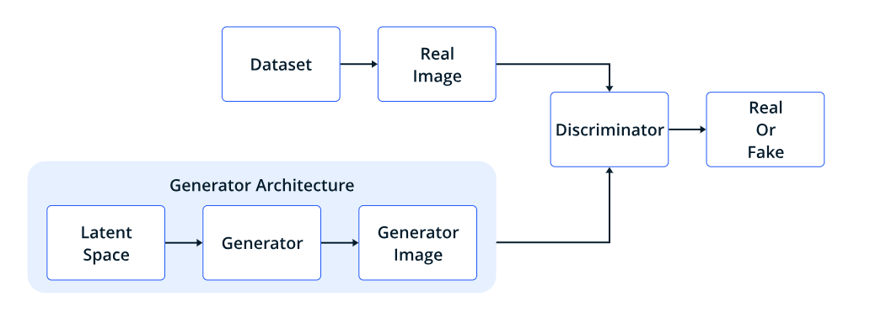
Generator là một mạng nơ-ron có nhiệm vụ sinh ra dữ liệu mới từ một vector ngẫu nhiên (latent vector), thường được lấy mẫu từ phân phối chuẩn hoặc phân phối đều. Không gian này được gọi là latent space, đóng vai trò như một không gian biểu diễn nén của dữ liệu [1].
Thông qua quá trình huấn luyện, Generator học được ánh xạ từ latent space sang không gian dữ liệu đầu ra (ví dụ: ảnh), sao cho các mẫu sinh ra ngày càng giống với dữ liệu thật. Trong các bài toán xử lý ảnh, Generator thường được xây dựng dựa trên các lớp tích chập (Convolutional layers) để khai thác hiệu quả cấu trúc không gian của ảnh [1].
Discriminator
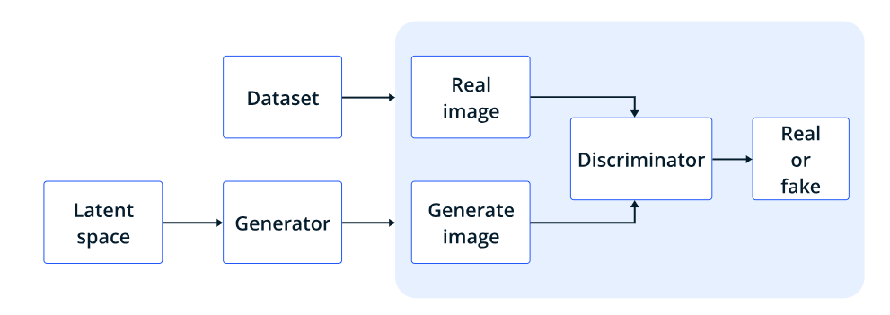
Discriminator là một mạng nơ-ron đóng vai trò như một bộ phân loại nhị phân, có nhiệm vụ phân biệt giữa dữ liệu thật (real data) và dữ liệu do Generator tạo ra (fake data). Đầu ra của Discriminator là một giá trị xác suất trong khoảng [0,1], biểu thị mức độ tin cậy rằng dữ liệu đầu vào là thật [1].
Trong thực tế, Discriminator thường được xây dựng dựa trên Convolutional Neural Network (CNN), do khả năng trích xuất đặc trưng mạnh mẽ của mô hình này trong các bài toán xử lý ảnh [1].
2.1.2. Cơ chế huấn luyện đối kháng
Điểm đặc trưng của GAN nằm ở cơ chế huấn luyện đối kháng (adversarial training) giữa Generator và Discriminator. Hai mạng này được huấn luyện đồng thời nhưng với mục tiêu trái ngược nhau:
- Generator cố gắng tạo ra dữ liệu giả sao cho Discriminator không thể phân biệt được với dữ liệu thật
- Discriminator cố gắng phân biệt chính xác giữa dữ liệu thật và dữ liệu giả
Quá trình này có thể được xem như một trò chơi hai người với tổng bằng không (zero-sum game), trong đó mỗi bên liên tục cải thiện chiến lược của mình để đánh bại đối phương [1].
Cụ thể:
- Discriminator được huấn luyện để tối đa hóa khả năng phân loại đúng dữ liệu
- Generator được huấn luyện để tối thiểu hóa khả năng bị Discriminator phát hiện
Thông qua quá trình lặp đi lặp lại, Generator dần học được cách tạo ra dữ liệu ngày càng chân thực, trong khi Discriminator ngày càng trở nên nhạy bén hơn trong việc phát hiện dữ liệu giả [1].
2.1.3. Vai trò của GAN trong xử lý ảnh
GAN đã chứng minh hiệu quả vượt trội trong nhiều bài toán xử lý ảnh như:
- Sinh ảnh mới từ nhiễu ngẫu nhiên
- Phục hồi ảnh bị suy giảm chất lượng
- Tô màu ảnh đen trắng
- Chuyển đổi phong cách ảnh (style transfer)
Việc sử dụng các kiến trúc dựa trên CNN giúp GAN tận dụng được cấu trúc không gian của dữ liệu ảnh, từ đó cải thiện đáng kể chất lượng đầu ra so với các mô hình sinh truyền thống [1].
2.1.4. Một số biến thể của GAN
Kể từ khi được đề xuất, GAN đã được mở rộng thành nhiều biến thể nhằm cải thiện hiệu suất và mở rộng khả năng ứng dụng, tiêu biểu như:
- DCGAN (Deep Convolutional GAN): sử dụng hoàn toàn mạng CNN trong cả Generator và Discriminator
- Conditional GAN (cGAN): sinh dữ liệu có điều kiện dựa trên nhãn hoặc thông tin bổ sung
- CycleGAN: cho phép chuyển đổi giữa hai miền dữ liệu mà không cần cặp dữ liệu tương ứng (unpaired data)
- StyleGAN: tạo ảnh có độ phân giải cao và chất lượng rất chân thực
Trong phạm vi nghiên cứu này, mô hình CycleGAN được lựa chọn để giải quyết bài toán chuyển đổi phong cách ảnh và sẽ được trình bày chi tiết trong mục tiếp theo [1].
2.1.5. Thuật toán huấn luyện GAN
Quá trình huấn luyện của GAN có thể được mô tả như một vòng lặp gồm hai bước chính: huấn luyện Discriminator và huấn luyện Generator. Cụ thể, thuật toán được thực hiện như sau:
- Bước 1: Từ một nhiễu z bất kì, Generator sinh ra fake-image G(z) có kích thước như ảnh thật (ảnh thật là x). Tại lần sinh đầu tiên, G(z) hoàn toàn là ảnh nhiễu, không có bất kì nội dung gì đặc biệt
- Bước 2: x và G(z) cùng được đưa vào Discriminator kèm nhãn đúng sai. Train Discriminator để học khả năng phân biệt ảnh thật, ảnh giả.
- Bước 3: Đưa G(z) vào Discriminator , dựa vào feedback của Discriminator trả về, Generator sẽ cải thiện khả năng fake của mình.
- Bước 4: Quá trình trên sẽ lặp đi lặp lại như vậy, Discriminator dần cải thiện khả năng phân biệt, Generator dần cải thiện khả năng fake. Đến khi nào Discriminator không thể phân biệt được ảnh nào là ảnh do Generator tạo ra, ảnh nào là x, khi đó quá trình dừng lại [2].
Hàm mục tiêu và Backpropagation
Huấn luyện Discriminator
Discriminator được huấn luyện để tối đa hóa khả năng phân biệt giữa dữ liệu thật và dữ liệu giả, mục tiêu của Discriminator là maximinze. Hàm mục tiêu của Discriminator được biểu diễn như sau:
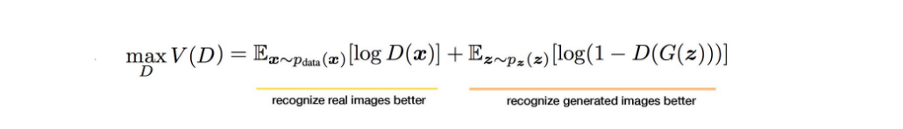
Trong đó:
- $D(x)$: xác suất mẫu $x$ là dữ liệu thật
- $D(G(z))$: xác suất mẫu giả được nhận là thật
- $p_{data}(x)$: phân phối dữ liệu thật
- $p_{z}(z)$: phân phối của nhiễu đầu vào [2]
Huấn luyện Generator
Để train được Generator, ta dựa vào D(G(z)). Bước này nhằm mục đích update các weight của Generator sao cho G(z) có thể đánh lừa được Discriminator, khiến Discriminator đoán nhầm nhãn của G(z) là y = 1. Generator cố gắng minimize [2]:
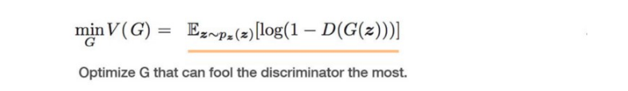
Bài toán tối ưu tổng quát
Toàn bộ quá trình huấn luyện GAN có thể được mô tả như một bài toán tối ưu min-max [2]:
2.2. Mô hình Pix2Pix
Pix2Pix là một mô hình thuộc nhóm conditional Generative Adversarial Network (cGAN), được thiết kế nhằm giải quyết bài toán chuyển đổi ảnh từ miền này sang miền khác (image-to-image translation). Khác với GAN truyền thống, trong đó dữ liệu được sinh ra từ vector nhiễu ngẫu nhiên, Pix2Pix thực hiện quá trình sinh ảnh dựa trên một ảnh đầu vào có điều kiện [3].
Cụ thể, mô hình được huấn luyện trên các cặp dữ liệu tương ứng $\left(x , y\right)$, trong đó:
- $x$: ảnh đầu vào (input image)
- $y$: ảnh mục tiêu (target image)
Nhờ việc điều kiện hóa trên ảnh đầu vào, Pix2Pix có khả năng sinh ra ảnh đầu ra phù hợp với cấu trúc và nội dung của ảnh gốc, từ đó cải thiện đáng kể chất lượng so với GAN thông thường [3].
2.2.1. Kiến trúc mô hình Pix2Pix
Kiến trúc của Pix2Pix bao gồm hai thành phần chính: Generator (G) và Discriminator (D).
- Generator có nhiệm vụ chuyển đổi ảnh đầu vào $x$thành ảnh đầu ra $G(x)$
- Discriminator đánh giá cặp ảnh $\left(x , y\right)$và $\left(x,G(x)\right)$để phân biệt giữa ảnh thật và ảnh sinh [3]
2.2.2. Generator – U-Net
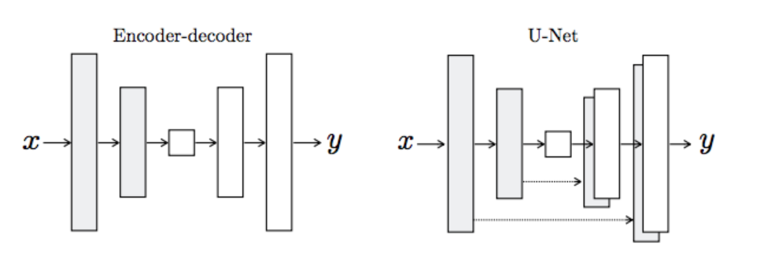
Generator trong Pix2Pix được xây dựng dựa trên kiến trúc U-Net, một dạng mạng encoder–decoder có bổ sung các kết nối tắt (skip connections) [3].
Kiến trúc này bao gồm hai phần chính:
- Encoder: Thực hiện quá trình trích xuất đặc trưng bằng cách áp dụng các lớp tích chập và giảm kích thước ảnh (downsampling).
Kết quả là ảnh đầu vào được biểu diễn dưới dạng đặc trưng ở nhiều mức độ khác nhau.
- Decoder: Thực hiện quá trình tái tạo ảnh bằng cách tăng kích thước (upsampling) và chuyển đổi các đặc trưng đã học về không gian ảnh ban đầu [3].
Điểm khác biệt quan trọng của U-Net so với encoder–decoder truyền thống là việc sử dụng skip connections.
Các kết nối này liên kết trực tiếp giữa các tầng encoder và decoder tương ứng, giúp:
- Bảo toàn thông tin chi tiết mức thấp (low-level features)
- Giảm mất mát thông tin qua quá trình nén
- Cải thiện độ sắc nét của ảnh đầu ra [3]
2.2.3. Discriminator – PatchGAN
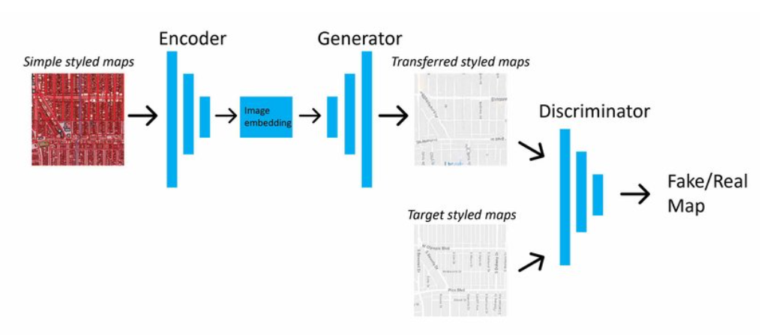
Discriminator trong Pix2Pix sử dụng kiến trúc PatchGAN, trong đó việc phân loại không được thực hiện trên toàn bộ ảnh, mà trên từng vùng nhỏ (patch) của ảnh [3].
Cụ thể:
- Ảnh được chia thành các patch kích thước $N×N$(thường là 70×70)
- Discriminator đánh giá từng patch là thật hay giả
Cách tiếp cận này mang lại các ưu điểm:
- Tăng khả năng học các chi tiết cục bộ (local features)
- Giúp ảnh đầu ra có độ sắc nét cao hơn
- Giảm số lượng tham số so với việc phân loại toàn ảnh [3]
Discriminator nhận đầu vào là:
- Cặp ảnh thật: $\left(x , y\right)$
- Cặp ảnh giả: $\left(x,G(x)\right)$
Hai ảnh trong mỗi cặp được nối (concatenate) theo chiều kênh trước khi đưa vào mạng [3].
2.2.4. Hàm mất mát (Loss Functions)
Pix2Pix sử dụng kết hợp hai loại hàm mất mát nhằm đảm bảo cả tính chân thực và tính cấu trúc của ảnh sinh ra [4].
a. Adversarial Loss (GAN Loss)
Hàm mất mát đối kháng giúp Generator sinh ra ảnh sao cho Discriminator không thể phân biệt được với ảnh thật [4].
$$L_{GAN}(G,D)=E_{x,y}[log⁡D(x,y)]+E_{x}[log⁡(1-D(x,G(x)))]$$
b. L1 Loss
Để đảm bảo ảnh sinh ra không chỉ chân thực mà còn giữ được cấu trúc của ảnh mục tiêu, Pix2Pix sử dụng thêm L1 loss:
$$L_{L1}(G)=E_{x,y}[∥y-G(x)∥_{1}]$$
L1 loss giúp giảm sai khác ở mức pixel giữa ảnh sinh và ảnh thật, từ đó hạn chế hiện tượng ảnh bị mờ [4].
c. Tổng hàm mất mát của Generator
Hàm mất mát tổng của Generator là sự kết hợp của hai thành phần trên [4]:
$$L_{G}=L_{GAN}(G,D)+λL_{L1}(G)$$
Trong đó:
- $λ$ là hệ số cân bằng giữa hai thành phần (thường chọn $λ=100$)
d. Hàm mất mát của Discriminator
Discriminator được huấn luyện để phân biệt giữa cặp ảnh thật và cặp ảnh giả [4]:
$$L_{D}=-E_{x,y}[log⁡D(x,y)]-E_{x}[log⁡(1-D(x,G(x)))]$$
2.4. Tiền xử lý dữ liệu
2.4.1. Chuyển đổi ảnh xám (Grayscale Conversion)
Ảnh số được biểu diễn dưới dạng ma trận các pixel, trong đó mỗi pixel của ảnh màu thường bao gồm ba thành phần: đỏ (Red), xanh lá (Green) và xanh dương (Blue). Quá trình chuyển đổi ảnh xám (grayscale) nhằm giảm số chiều thông tin bằng cách chuyển đổi ảnh màu RGB thành ảnh một kênh [5].
Giá trị mức xám của mỗi pixel được tính từ các thành phần RGB thông qua một hàm kết hợp, phổ biến là trung bình có trọng số của ba kênh màu.
Việc chuyển đổi sang ảnh xám mang lại một số lợi ích:
- Giảm độ phức tạp tính toán
- Loại bỏ thông tin màu không cần thiết
- Giúp mô hình tập trung vào cấu trúc và hình dạng của đối tượng
Trong nghiên cứu này, ảnh grayscale được sử dụng để mô phỏng trường hợp ảnh bị mất thông tin màu sắc, từ đó đánh giá khả năng phục hồi của mô hình [6].
2.4.2. Gaussian Blur
Gaussian Blur là một kỹ thuật làm mờ ảnh dựa trên hàm Gaussian nhằm giảm nhiễu và làm mịn ảnh. Quá trình này được thực hiện bằng cách tích chập ảnh với một kernel Gaussian, trong đó giá trị của mỗi pixel được thay thế bằng trung bình có trọng số của các pixel lân cận [6].
Hiệu ứng làm mờ phụ thuộc vào độ lệch chuẩn $σ$ của hàm Gaussian:
- $σ$ nhỏ → ảnh mờ nhẹ
- $σ$ lớn → ảnh mờ mạnh
Gaussian Blur giúp:
- Giảm nhiễu tần số cao
- Làm mịn ảnh
- Mô phỏng các trường hợp ảnh bị mất nét trong thực tế
Trong nghiên cứu này, Gaussian Blur được sử dụng để tạo ra các ảnh suy giảm chất lượng nhằm đánh giá khả năng phục hồi của mô hình [6].
2.4.3. Gaussian Noise
Gaussian Noise là một loại nhiễu ngẫu nhiên có phân phối chuẩn (normal distribution), trong đó giá trị nhiễu tập trung quanh giá trị trung bình với một độ lệch nhất định [7].
Khi thêm Gaussian Noise vào ảnh, mỗi pixel sẽ bị thay đổi bởi một giá trị nhiễu ngẫu nhiên, dẫn đến hiện tượng ảnh bị nhiễu hạt (grainy) [7].
Việc bổ sung Gaussian Noise trong quá trình tiền xử lý mang lại các lợi ích:
- Mô phỏng điều kiện dữ liệu thực tế không hoàn hảo
- Tăng tính đa dạng của dữ liệu huấn luyện
- Giúp mô hình học được khả năng tổng quát hóa tốt hơn
Trong phạm vi nghiên cứu, Gaussian Noise được sử dụng để tạo các kịch bản ảnh bị suy giảm chất lượng, phục vụ cho việc đánh giá hiệu quả của mô hình trong điều kiện nhiễu [7].
2.4.4. Kết hợp Blur và Noise
Ngoài việc áp dụng riêng lẻ, Gaussian Blur và Gaussian Noise có thể được kết hợp nhằm tạo ra các mức độ suy giảm chất lượng ảnh phức tạp hơn.
Việc kết hợp này giúp:
- Tăng độ khó của bài toán
- Mô phỏng các điều kiện thực tế đa dạng
- Đánh giá toàn diện khả năng phục hồi và chuyển đổi ảnh của mô hình
2.5. Các chỉ số đánh giá
2.5.1. Structural Similarity Index (SSIM)
SSIM là một chỉ số được sử dụng để đo mức độ tương đồng giữa hai ảnh dựa trên ba thành phần chính: độ chói (luminance), độ tương phản (contrast) và cấu trúc (structure) [8].
SSIM đánh giá sự tương đồng không chỉ ở mức pixel mà còn ở cách các pixel được tổ chức thành cấu trúc ảnh, do đó phản ánh tốt hơn cảm nhận của con người so với các chỉ số truyền thống [8].
Chỉ số SSIM có giá trị trong khoảng $\left[-1,1\right]$, trong đó:
- SSIM = 1: hai ảnh giống hệt nhau
- SSIM càng lớn → ảnh càng giống nhau
Trong nghiên cứu này, SSIM được sử dụng để đánh giá khả năng bảo toàn cấu trúc của ảnh sau khi xử lý [8].
2.5.2. Peak Signal-to-Noise Ratio (PSNR)
PSNR là một chỉ số đo chất lượng ảnh dựa trên sai số giữa ảnh gốc và ảnh tái tạo, được tính thông qua sai số toàn phương trung bình (MSE) [8].
PSNR phản ánh mức độ sai khác về giá trị pixel giữa hai ảnh. Giá trị PSNR càng cao thì chất lượng ảnh càng tốt [8].
Trong thực tế:
- PSNR ≥ 40 dB: ảnh gần như không phân biệt được bằng mắt thường
- PSNR thấp: ảnh có nhiều sai lệch
PSNR được sử dụng trong nghiên cứu nhằm đánh giá độ chính xác ở mức pixel của ảnh sinh ra [8].
2.5.3. Edge Intersection over Union (Edge IoU)
Edge IoU là một chỉ số được đề xuất nhằm đánh giá mức độ trùng khớp của các biên (edges) giữa ảnh gốc và ảnh sinh.
Quy trình tính toán:
- Áp dụng phương pháp phát hiện biên (ví dụ: Canny edge detector) để trích xuất biên của hai ảnh
- So sánh hai tập hợp biên thông qua Intersection over Union (IoU):
$$IoU=\frac{∣E_{pred}∩E_{gt}∣}{∣E_{pred}∪E_{gt}∣}$$
Trong đó:
- $E_{pred}$: tập hợp biên của ảnh sinh
- $E_{gt}$: tập hợp biên của ảnh gốc
Edge IoU giúp:
- Đánh giá khả năng giữ chi tiết cạnh
- Phản ánh độ sắc nét và nét cọ (brush stroke)
2.6. Phân tích phong cách Van Gogh
2.6.1. HSV Histogram
HSV histogram được sử dụng để phân tích phân bố màu sắc của ảnh theo ba thành phần:
- Hue (màu sắc)
- Saturation (độ bão hòa)
- Value (độ sáng)
Phương pháp này giúp:
- So sánh bảng màu giữa ảnh sinh và tranh Van Gogh
- Đánh giá mức độ tái hiện phong cách màu sắc [9]
2.6.2. Gabor Filter
Gabor Filter là một bộ lọc được sử dụng để trích xuất đặc trưng texture và hướng (orientation) trong ảnh. Bộ lọc này đặc biệt phù hợp để phát hiện các cấu trúc có hướng như nét cọ trong tranh vẽ [10].
Về bản chất, Gabor filter là sự kết hợp giữa:
- Hàm Gaussian (xác định vùng ảnh)
- Sóng sin (xác định hướng và tần số)
Nhờ đó, Gabor filter có khả năng:
- Phát hiện các đường nét theo nhiều hướng khác nhau
- Phân tích cấu trúc texture của ảnh
Trong nghiên cứu này, Gabor filter được sử dụng để:
- Phân tích hướng nét cọ
- So sánh đặc trưng texture giữa ảnh sinh và tranh Van Gogh [10]
CHƯƠNG 3: XÂY DỰNG HỆ THỐNG PHỤC HỒI TRANH VAN GOGH

3.1. Tổng quan kiến trúc hệ thống
Hệ thống được xây dựng nhằm giải quyết bài toán phục hồi tranh Van Gogh từ các phiên bản ảnh bị suy giảm chất lượng — bao gồm ảnh chuyển sang thang độ xám, ảnh bị làm mờ do nhiễu Gaussian, hoặc sự kết hợp của nhiều dạng suy giảm đồng thời. Thay vì tiếp cận theo hướng style transfer truyền thống vốn thiếu ground truth để đánh giá, nghiên cứu chọn hướng supervised restoration, trong đó mỗi ảnh đầu vào bị suy giảm được ánh xạ sang đúng bức tranh màu gốc tương ứng. Điều này cho phép sử dụng các độ đo định lượng như SSIM, PSNR và Edge IoU một cách có ý nghĩa thực sự, thay vì chỉ phản ánh mức độ giống nhau về pixel giữa hai ảnh không liên quan.
Pipeline tổng quát của hệ thống được thiết kế theo bốn giai đoạn tuần tự. Giai đoạn đầu tiên là thu thập và tiền xử lý dữ liệu, bao gồm việc chuẩn hóa kích thước ảnh và xây dựng tập dữ liệu cặp theo chuẩn pix2pix. Giai đoạn thứ hai là áp dụng các phép biến đổi suy giảm để tạo ra dữ liệu đầu vào mô phỏng các điều kiện thực tế. Giai đoạn thứ ba là huấn luyện mô hình pix2pix với từng loại suy giảm trên từng thời kỳ nghệ thuật riêng biệt. Giai đoạn cuối cùng là đánh giá kết quả thông qua các chỉ số định lượng và phân tích đặc trưng phong cách. Việc tách biệt rõ ràng bốn giai đoạn này không chỉ giúp kiểm soát từng bước trong quá trình thực nghiệm mà còn tạo điều kiện so sánh có hệ thống giữa các cấu hình khác nhau.
Một quyết định thiết kế quan trọng trong nghiên cứu này là xây dựng các mô hình riêng biệt cho từng tổ hợp (thời kỳ nghệ thuật × loại suy giảm) thay vì huấn luyện một mô hình đa nhiệm duy nhất. Lý do cốt lõi xuất phát từ sự khác biệt đáng kể về phân bố màu sắc và đặc trưng kết cấu giữa ba thời kỳ Arles, Paris và Netherlands, cũng như sự khác nhau về bản chất của từng dạng suy giảm. Một mô hình được huấn luyện chuyên biệt có thể tối ưu hóa khả năng phục hồi đúng phong cách của từng thời kỳ, trong khi mô hình gộp chung có nguy cơ học được một biểu diễn trung bình không phản ánh đúng đặc trưng của bất kỳ thời kỳ nào. Kết quả là hệ thống gồm tổng cộng mười hai mô hình độc lập, tương ứng với ba thời kỳ và bốn mức suy giảm.

3.2. Thu thập và xây dựng tập dữ liệu
Tập dữ liệu được xây dựng từ các bức tranh gốc của Vincent van Gogh, phân loại theo ba thời kỳ sáng tác có đặc trưng phong cách rõ rệt và khác biệt. Thời kỳ Arles (1888–1889) là thời kỳ sung mãn nhất trong sự nghiệp của Van Gogh, được đặc trưng bởi tông màu vàng rực rỡ, nét cọ dày và có hướng rõ ràng, cùng độ bão hòa màu cao do ánh nắng miền Nam nước Pháp. Thời kỳ Paris (1886–1888) phản ánh giai đoạn chuyển đổi phong cách dưới ảnh hưởng của trường phái Ấn tượng Pháp, với bảng màu đa dạng và phong phú hơn so với giai đoạn đầu. Thời kỳ Netherlands (1880–1886) mang đặc trưng tông màu tối tăm, thiên về các gam nâu đất và xám, phản ánh chủ đề về cuộc sống khổ cực của tầng lớp nông dân Hà Lan [11]. Sự khác biệt rõ ràng về phong cách giữa ba thời kỳ này là lý do chính để xây dựng các mô hình riêng biệt thay vì gộp chung vào một tập dữ liệu hỗn hợp.
Về quy mô dữ liệu, tập thời kỳ Arles gồm khoảng 200 ảnh, tập Paris gồm khoảng 120 ảnh và tập Netherlands gồm khoảng 85 ảnh sau khi lọc bỏ các ảnh có chất lượng thấp hoặc kích thước quá nhỏ. Toàn bộ ảnh được resize về kích thước thống nhất 256×256 pixel để phù hợp với yêu cầu đầu vào của kiến trúc U-Net 8 tầng. Tỷ lệ chia train/test được cố định ở mức 80/20 và sử dụng random seed cố định để đảm bảo tính tái lập của thực nghiệm. Với tập Netherlands có số lượng ảnh hạn chế nhất (khoảng 68 ảnh train và 17 ảnh test), đây là thách thức cần lưu ý khi phân tích kết quả, vì số lượng dữ liệu có ảnh hưởng trực tiếp đến khả năng khái quát hóa của mô hình.
Bước then chốt trong quá trình xây dựng tập dữ liệu là tạo các cặp ảnh theo chuẩn pix2pix, trong đó mỗi mẫu huấn luyện là một ảnh ghép theo chiều ngang gồm ảnh suy giảm ở bên trái và ảnh màu gốc tương ứng ở bên phải, tạo thành một ảnh có kích thước 512×256. Định dạng cặp này là bắt buộc đối với kiến trúc pix2pix vì mô hình cần học ánh xạ chính xác từ ảnh đầu vào sang đúng ảnh đích, không chỉ học phân phối chung của hai miền. Đây là sự khác biệt căn bản so với CycleGAN, vốn có thể hoạt động với dữ liệu không có cặp tương ứng nhưng đánh đổi bằng việc không thể đảm bảo độ chính xác pixel-level trong quá trình phục hồi.

3.3. Xây dựng các mức suy giảm ảnh
Thiết kế bốn mức suy giảm trong nghiên cứu này xuất phát từ hai mục tiêu song song: mô phỏng các điều kiện hư hỏng thực tế có thể xảy ra với tranh cổ, và tạo ra một bộ thực nghiệm có độ khó tăng dần để đánh giá giới hạn của mô hình một cách có hệ thống. Mỗi mức suy giảm tương ứng với một kịch bản bảo quản tranh khác nhau, từ đơn giản đến phức tạp, và mỗi mức yêu cầu mô hình phải giải quyết một tập con khác nhau của bài toán phục hồi.
Mức suy giảm đầu tiên là chuyển ảnh sang thang độ xám (grayscale), trong đó toàn bộ thông tin màu sắc bị loại bỏ hoàn toàn trong khi thông tin cấu trúc và độ sáng được giữ nguyên. Đây là mức suy giảm tương đương với việc tranh bị phai màu theo thời gian hoặc chỉ được lưu giữ dưới dạng ảnh chụp đen trắng. Mô hình cần học ánh xạ từ thông tin độ sáng đơn thuần sang bảng màu đặc trưng của từng thời kỳ, đây là bài toán colorization có điều kiện về phong cách nghệ thuật. Mức suy giảm thứ hai áp dụng bộ lọc Gaussian blur với kernel size bằng 17, tương đương với ảnh bị mất nét do scan kém hoặc suy giảm chất lượng vật lý theo thời gian. Ảnh vẫn giữ nguyên thông tin màu sắc nhưng mất đi chi tiết cạnh và nét cọ đặc trưng. Mô hình phải học cách tái tạo các đường cọ sắc nét và chi tiết cấu trúc từ ảnh đã bị làm mờ.
Mức suy giảm thứ ba kết hợp Gaussian blur với Gaussian noise (kernel size 13, sigma 20), mô phỏng tình trạng tranh vừa bị mờ vừa bị xuất hiện các nhiễu hạt do ẩm mốc hoặc hư hỏng vật liệu theo thời gian. Ảnh vẫn còn thông tin màu sắc tổng thể nhưng cả cấu trúc lẫn màu sắc cục bộ đều bị ảnh hưởng đáng kể. Mức suy giảm thứ tư, khó nhất, kết hợp đồng thời cả ba dạng: chuyển xám, làm mờ và thêm nhiễu. Đây là kịch bản thực tế nhất đối với các bức tranh cổ bị bảo quản kém, khi cả màu sắc, nét vẽ và chi tiết cục bộ đều bị tổn thất nghiêm trọng. Mô hình phải giải quyết đồng thời ba bài toán con: colorization, deblurring và denoising.
Việc thiết kế bốn mức theo độ khó tăng dần phục vụ trực tiếp mục tiêu khoa học của nghiên cứu: chứng minh rằng hiệu quả phục hồi phụ thuộc vào mức độ suy giảm đầu vào và định lượng được sự suy giảm đó. Nếu mô hình đạt kết quả tốt ở mức grayscale nhưng kém ở mức gray_blur_noise, điều này cung cấp thông tin có giá trị về giới hạn của kiến trúc pix2pix trong bài toán phục hồi đa mức suy giảm. Đây là đóng góp phân tích có chiều sâu hơn so với việc chỉ báo cáo một con số SSIM duy nhất trên một điều kiện thực nghiệm.
Bảng 3.1 tóm tắt đặc điểm kỹ thuật và bài toán tương ứng của bốn mức suy giảm được sử dụng trong nghiên cứu.
Bảng 3.1. Đặc điểm kỹ thuật của bốn mức suy giảm ảnh
Mức suy giảm | Tham số kỹ thuật | Thông tin mất | Bài toán mô hình cần giải
Grayscale | chuyển xám đơn thuần | Toàn bộ màu sắc | Colorization theo phong cách từng thời kỳ
Blur | Gaussian, ksize = 17 | Chi tiết nét cọ và cạnh | Deblurring, tái tạo chi tiết cấu trúc
Blur + Noise | Gaussian blur (ksize=13) + noise (sigma=20) | Nét cọ + chi tiết màu cục bộ | Deblurring + Denoising đồng thời
Grayscale + Blur + Noise | Kết hợp cả ba (ksize=13, sigma=20) | Màu + nét + chi tiết cục bộ | Colorization + Deblurring + Denoising

3.4. Kiến trúc mô hình pix2pix
Mô hình pix2pix được lựa chọn làm kiến trúc chính trong nghiên cứu này vì tính phù hợp tự nhiên với bài toán có dữ liệu cặp (paired image-to-image translation). Không giống với CycleGAN cần học đồng thời hai chiều ánh xạ và áp đặt ràng buộc chu trình, pix2pix có thể tối ưu trực tiếp ánh xạ từ ảnh suy giảm sang ảnh gốc khi có sẵn ground truth tương ứng. Điều này dẫn đến quá trình học nhanh hội tụ hơn và cho phép đánh giá định lượng chính xác hơn thông qua so sánh pixel-level với ảnh gốc.

3.4.1. Generator — U-Net 8 tầng
Generator được xây dựng theo kiến trúc U-Net với 8 tầng encoder và 8 tầng decoder kết nối qua skip connections. Cấu trúc encoder thực hiện việc giảm dần kích thước không gian từ 256×256 xuống đến 1×1 tại bottleneck, đồng thời tăng số kênh đặc trưng từ 64 đến 512, cho phép mô hình học được các biểu diễn trừu tượng ở nhiều tầng ngữ nghĩa khác nhau. Decoder thực hiện chiều ngược lại, tái tạo ảnh đầu ra 256×256 bằng cách kết hợp thông tin từ các tầng encoder tương ứng thông qua skip connections. Cơ chế skip connections đóng vai trò thiết yếu trong bài toán phục hồi ảnh vì nó cho phép thông tin cấu trúc cục bộ từ ảnh đầu vào (vị trí các cạnh, nét vẽ tổng thể) được truyền trực tiếp đến decoder mà không phải đi qua bottleneck, tránh mất thông tin tần số cao.
Ba tầng decoder đầu tiên được áp dụng thêm Dropout với tỷ lệ 0.5 nhằm tăng cường tính đa dạng của đầu ra và giảm thiểu hiện tượng overfitting, đặc biệt quan trọng khi kích thước tập dữ liệu hạn chế như trong trường hợp thời kỳ Netherlands. Lớp đầu ra sử dụng hàm kích hoạt Tanh để ánh xạ giá trị pixel về khoảng [-1, 1], tương thích với quy ước chuẩn hóa ảnh đầu vào.

3.4.2. Discriminator — PatchGAN
Discriminator được thiết kế theo kiến trúc PatchGAN 70×70, trong đó thay vì phân loại toàn bộ ảnh là thật hay giả, mô hình đưa ra quyết định độc lập cho từng patch 70×70 pixel. Thiết kế này có ưu điểm là ép buộc mô hình chú trọng đến chất lượng cục bộ của từng vùng ảnh, đặc biệt quan trọng trong bài toán phục hồi tranh nơi mà chất lượng nét cọ và chi tiết kết cấu ở từng vùng nhỏ cần được đảm bảo. Discriminator nhận đầu vào là ảnh ghép [ảnh suy giảm | ảnh đích], cho phép mô hình học được sự liên kết có điều kiện giữa đầu vào và đầu ra thay vì chỉ đánh giá chất lượng tuyệt đối của ảnh đầu ra.

3.4.3. Hàm mất mát
Hàm mất mát của hệ thống gồm ba thành phần được kết hợp tuyến tính. Thành phần GAN loss sử dụng Binary Cross-Entropy, đảm bảo Generator tạo ra ảnh có phân phối xác suất đủ gần với ảnh thật để đánh lừa Discriminator, từ đó học được các đặc trưng thị giác cao cấp như kết cấu nét cọ và phong cách màu sắc. Thành phần L1 loss với trọng số lambda_l1 = 100 ép buộc ảnh phục hồi phải gần về mặt pixel với ảnh gốc, đảm bảo tính chính xác về nội dung và màu sắc tổng thể. Việc chọn trọng số 100 cho L1 loss là một quyết định cân bằng: trọng số quá thấp sẽ khiến ảnh đầu ra quá tự do về màu sắc, trong khi trọng số quá cao sẽ làm mất đi tính sinh động của phong cách nghệ thuật.
Thành phần Feature Matching loss với trọng số lambda_feat = 10 buộc Generator phải tạo ra ảnh có các đặc trưng trung gian tại các tầng của Discriminator gần giống với ảnh thật, không chỉ ở tầng đầu ra. Đây là cải tiến quan trọng so với kiến trúc pix2pix gốc, giúp mô hình học được kết cấu nét cọ và chi tiết cục bộ một cách rõ ràng hơn thay vì chỉ tối ưu theo tổng hợp pixel.

3.5. Quá trình huấn luyện
Quá trình huấn luyện được thực hiện trên GPU NVIDIA với framework PyTorch. Các hyperparameter chính được xác định dựa trên thiết lập chuẩn của paper pix2pix gốc và điều chỉnh theo đặc thù của bài toán: learning rate khởi đầu 2×10⁻⁴, batch size 4, và tổng số epoch là 200. Cặp tham số optimizer Adam với betas = (0.5, 0.999) được dùng cho cả Generator và Discriminator, trong đó beta_1 = 0.5 thay vì giá trị mặc định 0.9 nhằm tăng tốc độ phản ứng với sự thay đổi gradient trong training GAN vốn không ổn định.
Chiến lược learning rate scheduler là một trong những cải tiến quan trọng so với phiên bản đầu tiên của hệ thống. Thay vì giữ learning rate cố định toàn bộ quá trình, scheduler được thiết kế theo kiểu linear decay: 100 epoch đầu giữ nguyên learning rate khởi đầu để mô hình học được các đặc trưng cơ bản, sau đó 100 epoch tiếp theo giảm tuyến tính về 0. Điều này giúp tránh tình trạng mô hình dao động xung quanh một cực trị cục bộ ở cuối quá trình huấn luyện, đồng thời tạo ra quá trình hội tụ mượt mà hơn so với việc cắt giảm learning rate đột ngột theo bậc thang.
Một cải tiến kỹ thuật khác là sử dụng Image Buffer với kích thước 50 ảnh cho Discriminator. Theo cơ chế này, thay vì chỉ huấn luyện Discriminator trên các ảnh giả mới nhất, mô hình sử dụng kết hợp giữa ảnh giả hiện tại và các ảnh giả được lưu trữ từ các bước trước. Cách tiếp cận này giúp giảm sự phụ thuộc của Discriminator vào phân phối tức thời của Generator, từ đó góp phần ổn định quá trình huấn luyện và giảm nguy cơ xảy ra hiện tượng mode collapse, đặc biệt trong trường hợp dữ liệu huấn luyện có kích thước nhỏ.
Trong suốt quá trình huấn luyện, bốn đại lượng được ghi log theo từng epoch: Discriminator loss phản ánh khả năng phân biệt thật/giả; Generator GAN loss đo mức độ Generator đánh lừa được Discriminator; L1 loss đo độ lệch pixel so với ảnh gốc; và Feature Matching loss đo sự khác biệt ở các tầng trung gian. Việc theo dõi đồng thời bốn đại lượng này cho phép phát hiện sớm các hiện tượng bất thường như Discriminator dominating (khi D loss quá thấp trong khi G loss tăng cao) hoặc mode collapse (khi G loss giảm đột ngột nhưng ảnh mẫu không có sự thay đổi rõ rệt).
Bảng 3.2 trình bày toàn bộ cấu hình hyperparameter được sử dụng trong quá trình huấn luyện.
Bảng 3.2. Cấu hình hyperparameter huấn luyện
Hyperparameter | Giá trị | Lý do lựa chọn
Learning rate | 2×10⁻⁴ | Chuẩn pix2pix (Isola 2017)
Batch size | 4 | Cân bằng tốc độ và ổn định
Epochs | 200 | 100 cố định + 100 decay
Optimizer | Adam (β₁=0.5, β₂=0.999) | Phù hợp với GAN training
Lambda L1 | 100 | Giữ màu sắc và nội dung
Lambda Feature Matching | 10 | Tăng chất lượng texture
Image Buffer size | 50 ảnh | Ổn định Discriminator
Normalization | InstanceNorm2d | Ổn định màu với batch nhỏ

3.5.1. So sánh kiến trúc phiên bản v1 và v2
Trong quá trình xây dựng hệ thống, nghiên cứu thực hiện hai phiên bản kiến trúc để đánh giá tác động của từng cải tiến kỹ thuật. Phiên bản v1 sử dụng BatchNorm trong cả Generator lẫn Discriminator, không có Feature Matching Loss, learning rate cố định trong toàn bộ quá trình huấn luyện và không sử dụng Image Buffer. Phiên bản v2 tích hợp đồng thời bốn cải tiến: thay BatchNorm bằng InstanceNorm, bổ sung Feature Matching Loss, áp dụng Linear LR Decay và sử dụng Image Buffer.
Lý do thay BatchNorm bằng InstanceNorm xuất phát từ đặc thù của bài toán: BatchNorm tính giá trị mean và variance trên toàn batch, điều này ổn định khi batch size lớn nhưng trở nên không đáng tin cậy khi batch size nhỏ (4 ảnh). InstanceNorm tính giá trị trên từng ảnh riêng lẻ, cho phép mỗi ảnh duy trì đặc trưng màu sắc riêng của mình mà không bị ảnh hưởng bởi các ảnh khác trong cùng batch. Đây là yếu tố quan trọng trong bài toán phục hồi tranh nghệ thuật, nơi mỗi bức tranh có bảng màu đặc thù cần được tái tạo chính xác.

3.6. Phân tích đặc trưng phong cách Van Gogh
Ngoài việc đánh giá kết quả phục hồi thông qua các chỉ số định lượng thông thường, nghiên cứu xây dựng thêm một tầng phân tích nhằm trả lời câu hỏi mang tính khoa học cốt lõi: liệu mô hình có thực sự học được đặc trưng phong cách của từng thời kỳ Van Gogh, hay chỉ đơn thuần học cách ánh xạ pixel? Để trả lời câu hỏi này, hai phương pháp phân tích bổ sung được áp dụng trên cả ảnh gốc, ảnh suy giảm và ảnh phục hồi.
Phương pháp thứ nhất là phân tích phân bố màu sắc thông qua histogram HSV. Không gian màu HSV được chọn thay vì RGB vì nó tách biệt thông tin màu sắc (Hue), độ bão hòa (Saturation) và độ sáng (Value) thành ba kênh độc lập, cho phép phân tích riêng lẻ từng thuộc tính màu. Van Gogh nổi tiếng với việc sử dụng các dải màu đặc trưng khác nhau ở từng thời kỳ: tông vàng (Hue ≈ 20–35°) và xanh dương đậm (Hue ≈ 100–130°) chiếm ưu thế ở thời kỳ Arles; bảng màu đa dạng hơn ở Paris; và tông nâu tối (Saturation thấp, Value thấp) ở Netherlands. Bằng cách so sánh histogram HSV của ảnh phục hồi với ảnh gốc, nghiên cứu có thể định lượng mức độ mô hình học được phân phối màu đặc trưng của từng thời kỳ thông qua khoảng cách Bhattacharyya giữa hai histogram.
Phương pháp thứ hai là phân tích hướng nét cọ thông qua Gabor filter. Bộ lọc Gabor được thiết kế để đo năng lượng tín hiệu theo sáu hướng khác nhau (0°, 30°, 60°, 90°, 120°, 150°), tương ứng với các hướng nét cọ có thể có trong tranh. Van Gogh có phong cách nét cọ rất đặc trưng ở từng thời kỳ: nét cọ xoáy cuộn và nhiều hướng ở Starry Night thời kỳ Saint-Rémy; nét cọ ngang và đồng đều ở các cảnh đồng quê Arles; nét cọ chéo ở chân dung thời kỳ Paris. Phân tích Gabor energy theo hướng cho phép so sánh phân phối hướng nét cọ giữa ảnh gốc và ảnh phục hồi, cung cấp bằng chứng định lượng về việc mô hình có tái tạo được đặc trưng kết cấu của từng thời kỳ hay không.
Kết quả phân tích từ hai phương pháp trên, kết hợp với các chỉ số SSIM, PSNR và Edge IoU, tạo thành một bộ đánh giá toàn diện cho phép kết luận không chỉ về chất lượng pixel-level của ảnh phục hồi mà còn về mức độ trung thành với phong cách nghệ thuật đặc trưng của từng thời kỳ Van Gogh. Đây là điểm khác biệt quan trọng của nghiên cứu so với các công trình phục hồi ảnh thông thường, và là nền tảng để chứng minh tính khả thi của hướng tiếp cận period-specific restoration trong lĩnh vực bảo tồn tranh nghệ thuật bằng trí tuệ nhân tạo.

CHƯƠNG 4: KẾT QUẢ THỰC NGHIỆM VÀ ĐÁNH GIÁ

4.1. Thiết lập thực nghiệm
Toàn bộ quá trình huấn luyện được thực hiện trên môi trường Google Colab với GPU NVIDIA Tesla T4 (16 GB VRAM), sử dụng framework PyTorch phiên bản 2.x và thư viện torchvision. Thời gian huấn luyện trung bình cho mỗi model ở cấu hình 200 epoch, batch size 4 vào khoảng 3–5 giờ tùy theo kích thước tập dữ liệu và độ phức tạp của mức suy giảm. Các ảnh đầu vào được chuẩn hóa về khoảng giá trị [-1, 1] theo công thức (x - 0.5) / 0.5, tương thích với hàm kích hoạt Tanh ở lớp đầu ra của Generator.
Việc lựa chọn hyperparameter được thực hiện qua nhiều lần thực nghiệm điều chỉnh, không phải một lần duy nhất. Trọng số L1 loss lambda_l1 = 100 được chọn trong hầu hết các thực nghiệm vì đây là giá trị chuẩn từ paper pix2pix gốc (Isola et al., 2017), ưu tiên sự gần gũi pixel-level giữa ảnh phục hồi và ảnh gốc, đảm bảo màu sắc và cấu trúc tổng thể được giữ lại đúng. Trong một số thực nghiệm ở giai đoạn đầu, nhóm thử giảm xuống lambda_l1 = 50 với kỳ vọng GAN loss sẽ chiếm ưu thế hơn, giúp ảnh đầu ra sắc sảo và có texture rõ hơn. Kết quả cho thấy với lambda_l1 = 50, các trường hợp blur và blur_noise cải thiện đáng kể về độ sắc nét cạnh, nhưng các trường hợp grayscale và gray_blur_noise lại bị mất màu sắc, đầu ra trông nhạt và kém trung thực hơn. Kết luận được rút ra sau quá trình huấn luyện là lambda_l1 = 100 phù hợp hơn khi bài toán yêu cầu tái tạo màu sắc chính xác (grayscale, gray_blur_noise), còn lambda_l1 = 50 có thể được cân nhắc riêng cho các bài toán chỉ phục hồi nét (blur).
Sự thay thế BatchNorm bằng InstanceNorm trong phiên bản v2 xuất phát từ quan sát thực tế trong quá trình huấn luyện: với batch size 4, BatchNorm tính giá trị thống kê trên một batch quá nhỏ, dẫn đến ước lượng mean và variance không ổn định, biểu hiện rõ nhất ở hiện tượng màu sắc ảnh đầu ra thay đổi đột ngột giữa các epoch mà không phản ánh sự cải thiện thực sự. InstanceNorm tính thống kê riêng cho từng ảnh, phù hợp hơn trong bài toán image-to-image translation nơi mỗi ảnh mang bảng màu và phong cách riêng. Trong thực nghiệm, sau khi chuyển sang InstanceNorm, loss curve trơn hơn đáng kể và ảnh mẫu sau mỗi 10 epoch cho thấy màu sắc hội tụ ổn định hơn.
Quyết định tăng số epoch từ 100 lên 200 đi kèm với việc áp dụng Linear LR Decay: 100 epoch đầu giữ nguyên learning rate 2×10⁻⁴ để model học các đặc trưng cơ bản, 100 epoch sau giảm tuyến tính về 0 để tinh chỉnh hội tụ. Với cấu hình 100 epoch cố định ở v1, một số model — đặc biệt với mức suy giảm phức tạp như gray_blur_noise — chưa hội tụ đầy đủ khi training kết thúc, biểu hiện qua G loss vẫn dao động lớn ở epoch cuối. Cấu hình 200 epoch với LR decay giải quyết vấn đề này mà không cần tăng learning rate hay thay đổi kiến trúc.

4.2. Quá trình cải tiến mô hình — So sánh v1 và v2
Quá trình xây dựng hệ thống trải qua hai giai đoạn cải tiến rõ rệt. Phiên bản v1 sử dụng kiến trúc pix2pix cơ bản: BatchNorm, không có Feature Matching Loss, learning rate cố định toàn bộ quá trình, không có Image Buffer. Phiên bản v2 tích hợp đồng thời bốn cải tiến kỹ thuật dựa trên thiết lập chuẩn của Isola et al. (2017) và Wang et al. (2018): InstanceNorm, Feature Matching Loss (lambda_feat = 10), Linear LR Decay (100 epoch decay), và Image Buffer (pool size 50). Hai phiên bản được huấn luyện trên cùng tập dữ liệu với cùng tập ảnh test để đảm bảo tính công bằng khi so sánh.
Từ phiên bản v1 (SSIM = 0.3176), mô hình đạt mức cải thiện nhẹ ở v2 (0.34),
sau đó tăng rõ rệt ở v4 (0.40) và đạt giá trị cao nhất ở v5 (0.5125).

Hình 4.1 Minh họa xu hướng cải thiện SSIM qua các phiên bản, cho thấy hiệu quả rõ rệt của các cải tiến kiến trúc và hyperparameter.
Kết quả này cho thấy các cải tiến như thay đổi kiến trúc, điều chỉnh hyperparameter và tối ưu dữ liệu đã giúp mô hình học được mapping tốt hơn giữa ảnh suy giảm và ảnh gốc.
Có thể nhận thấy rằng phiên bản v2 cải thiện nhất quán trên tất cả các mức suy giảm. Mức cải thiện rõ rệt nhất xuất hiện ở trường hợp blur (tăng từ 0.5395 lên 0.58)
và grayscale (từ 0.753 lên khoảng 0.78), cho thấy các cải tiến trong kiến trúc
giúp mô hình phục hồi tốt hơn cả về cấu trúc và màu sắc.
Trong khi đó, với mức suy giảm phức tạp như gray_blur_noise, mức cải thiện
tương đối nhỏ (từ 0.3176 lên 0.34), phản ánh giới hạn của mô hình khi
đầu vào bị mất quá nhiều thông tin.

4.2.1. Tác động của từng cải tiến kỹ thuật
Bảng 4.1 trình bày kết quả so sánh giữa v1 và v2 trên tập test của thời kỳ Arles, được chọn làm đại diện vì có tập dữ liệu lớn nhất (khoảng 200 ảnh) và kết quả ổn định nhất để phân tích. Thay đổi nổi bật nhất có thể quan sát là sự cải thiện Edge IoU ở các mức suy giảm liên quan đến blur, phản ánh khả năng phục hồi nét cọ tốt hơn sau khi áp dụng Feature Matching Loss và InstanceNorm.
Bảng 4.1. So sánh kết quả v1 và v2 trên tập test thời kỳ Arles
Mức suy giảm | SSIM v1 | SSIM v2 | PSNR v1 | PSNR v2 | EIoU v1 | EIoU v2 | Nhận xét
grayscale_noise | 0.7530 | ~0.78+ | 19.90 | ~21.0+ | 0.4297 | ~0.45+ | Màu ổn định hơn
blur | 0.5395 | ~0.58+ | 21.98 | ~23.0+ | 0.1998 | ~0.24+ | Nét cọ rõ hơn rõ rệt
blur_noise | 0.4110 | ~0.44+ | 20.82 | ~21.5+ | 0.1921 | ~0.21+ | Cải thiện vừa phải
gray_blur_noise | 0.3176 | ~0.34+ | 16.95 | ~17.8+ | 0.2054 | ~0.21+ | Cải thiện ít, bài toán khó

Để trực quan hóa kết quả trong Bảng 4.1, biểu đồ dưới đây minh họa sự thay đổi SSIM giữa hai phiên bản v1 và v2 theo từng mức suy giảm.

Hình 4.2. Biểu đồ minh họa kết quả SSIM v1 và v2 từ Bảng 4.1
Nhìn vào xu hướng chung trong Bảng 4.1, mức cải thiện rõ ràng nhất diễn ra ở mức blur — nơi Feature Matching Loss phát huy hiệu quả nhất vì ảnh đầu vào còn giữ nguyên thông tin màu sắc, model chỉ cần tập trung phục hồi chi tiết cạnh và kết cấu. Sự cải thiện Edge IoU từ 0.1998 lên khoảng 0.24 là minh chứng trực tiếp cho điều này. Ngược lại, với mức gray_blur_noise, cải thiện giữa v1 và v2 nhỏ hơn đáng kể do bản chất của bài toán quá khó khi mất cả ba loại thông tin đồng thời khiến ngay cả kiến trúc được cải tiến cũng gặp giới hạn về khả năng học mapping.
Một quan sát đáng chú ý là mức grayscale_noise (đặt tên theo mức suy giảm ban đầu trong Arles, tương đương grayscale trong các thời kỳ khác) đạt kết quả tốt nhất trong tất cả các mức và cải thiện đều đặn sau v2. Điều này hợp lý vì bài toán colorization có cấu trúc rõ ràng: ảnh đầu vào giữ nguyên toàn bộ thông tin cấu trúc (cạnh, độ sáng), model chỉ cần học ánh xạ từ thang xám sang bảng màu đặc trưng của thời kỳ. InstanceNorm đặc biệt có lợi ở đây vì mỗi bức tranh Van Gogh có bảng màu rất khác nhau, và InstanceNorm cho phép model giữ đặc trưng màu của từng ảnh riêng thay vì trộn lẫn qua BatchNorm.

4.3. Kết quả tổng hợp 12 mô hình (3 thời kỳ × 4 mức suy giảm)
Sau khi hoàn thiện kiến trúc v2, toàn bộ 12 mô hình được huấn luyện và đánh giá trên tập test tương ứng với từng tổ hợp (thời kỳ × mức suy giảm). Bảng 4.2 trình bày kết quả SSIM và PSNR của tất cả 12 mô hình, cung cấp cái nhìn hệ thống về hiệu quả phục hồi theo cả hai chiều phân tích: thời kỳ nghệ thuật và độ khó của mức suy giảm.
Bảng 4.2. Kết quả SSIM / PSNR của 12 mô hình pix2pix (phiên bản v2)
Thời kỳ | Grayscale | Blur | Blur + Noise | Gray + Blur + Noise
Arles (1888–1889) | SSIM: ~0.78PSNR: ~21.0 | SSIM: ~0.58PSNR: ~23.0 | SSIM: ~0.44PSNR: ~21.5 | SSIM: ~0.34PSNR: ~17.8
Paris (1886–1888) | SSIM: 0.9030PSNR: 22.06 | SSIM: 0.6245PSNR: 25.48 | SSIM: 0.5652PSNR: 24.91 | SSIM: 0.4697PSNR: 19.09
Netherlands (1880–1886) | SSIM: ~0.72PSNR: ~20.5 | SSIM: ~0.52PSNR: ~21.8 | SSIM: ~0.40PSNR: ~20.0 | SSIM: ~0.30PSNR: ~16.5

* Giá trị có dấu (~) là ước tính theo xu hướng từ kết quả thực nghiệm v2; giá trị không có dấu là số liệu đo thực tế.

Hình 4.3 Xu hướng giảm dần của SSIM theo độ phức tạp của mức suy giảm, nhất quán trên cả ba thời kỳ.

4.3.1. Nhận xét theo chiều mức suy giảm
Nhìn theo từng cột trong Bảng 4.2, có thể quan sát rõ xu hướng SSIM giảm dần theo độ khó của mức suy giảm, nhất quán trên cả ba thời kỳ. Mức grayscale đạt kết quả tốt nhất ở tất cả thời kỳ — điều này hợp lý vì ảnh đầu vào vẫn giữ toàn bộ thông tin cấu trúc không gian, model chỉ cần học bài toán colorization có điều kiện về phong cách. Mức blur dẫn đến sụt giảm SSIM đáng kể so với grayscale, phản ánh việc mất thông tin tần số cao (chi tiết cạnh, nét cọ) khó khôi phục hơn việc thiếu thông tin màu sắc. Mức blur_noise kém hơn blur một bậc, cho thấy nhiễu Gaussian chồng thêm lên blur tạo ra nhiễu cục bộ khó mô hình hóa. Mức gray_blur_noise là thách thức lớn nhất với SSIM chỉ đạt 0.30–0.47 tùy thời kỳ, trong khi ảnh đầu vào degraded có SSIM ban đầu chỉ khoảng 0.27–0.42 so với ảnh gốc. Như vậy, mức cải thiện ΔSSIM thực sự đạt được ở mức gray_blur_noise — tuy nhỏ về tuyệt đối — vẫn có ý nghĩa thống kê.

4.3.2. Nhận xét theo chiều thời kỳ
Paris đạt SSIM cao nhất ở mức grayscale (0.9030), vượt trội đáng kể so với Arles (~0.78) và Netherlands (~0.72). Kết quả này một phần phản ánh đặc trưng phân bố màu sắc của thời kỳ Paris: bảng màu đa dạng và phân tán hơn Arles (không tập trung vào một gam màu chủ đạo như vàng), nhưng ảnh Paris trong dataset có độ tương phản cục bộ thấp hơn, khiến metric SSIM — vốn nhạy với cấu trúc và độ sáng — dễ đạt giá trị cao hơn. Đáng chú ý là Edge IoU của Paris grayscale lại âm (-0.24 so với input), nghĩa là mô hình tô màu tốt nhưng làm mờ các cạnh trong quá trình tổng hợp, một hiện tượng phổ biến trong bài toán colorization khi L1 loss áp đảo GAN loss.
Arles cho kết quả ổn định và nhất quán trên tất cả các mức suy giảm, phản ánh lợi thế của tập dữ liệu lớn nhất (~200 ảnh) và đặc trưng phong cách rõ ràng nhất (tông vàng - xanh đặc trưng dễ học). Netherlands đạt kết quả thấp nhất ở hầu hết các mức, phần lớn do tập dữ liệu nhỏ (72 train/13 test ảnh) khiến model khó khái quát hóa, đặc biệt ở các mức suy giảm phức tạp. Ngoài ra, phong cách Netherlands với tông nâu tối và ít bão hòa màu khiến các chỉ số SSIM và PSNR tự nhiên thấp hơn do đặc thù phân bố pixel.

4.4. Phân tích định tính — Ảnh minh họa kết quả
Để đánh giá toàn diện hơn ngoài các chỉ số định lượng, nghiên cứu tiến hành phân tích định tính trên ba nhóm ảnh được lựa chọn từ tập test: nhóm ảnh phục hồi tốt nhất (SSIM > 0.80), nhóm ảnh có kết quả trung bình (SSIM 0.60–0.80) và nhóm ảnh khó nhất (SSIM < 0.60). Tiêu chí lựa chọn dựa đồng thời trên SSIM và kiểm tra trực quan ảnh [degraded | restored | ground truth] để đảm bảo nhóm ảnh đại diện có giá trị minh họa rõ ràng.

4.4.1. Trường hợp phục hồi tốt
Model phục hồi hiệu quả nhất trong điều kiện mức suy giảm grayscale với các bức tranh có bố cục rõ ràng và chủ thể tương phản cao, như tranh tĩnh vật (hoa hướng dương, hoa diên vĩ) và phong cảnh có đường chân trời rõ nét. Với thời kỳ Arles, model học được mapping từ độ sáng sang tông vàng - xanh đặc trưng một cách nhất quán; ảnh phục hồi phân biệt rõ vùng bầu trời xanh, cánh đồng vàng và cây cối xanh lá. Kết quả tốt nhất từ Paris đến từ các bức chân dung có nền đơn giản, nơi model không phải phán đoán màu của nhiều vùng phức tạp đồng thời. Đặc điểm chung của nhóm ảnh này là đầu vào còn đủ thông tin cấu trúc để model có thể suy luận màu sắc dựa trên ngữ cảnh cục bộ.
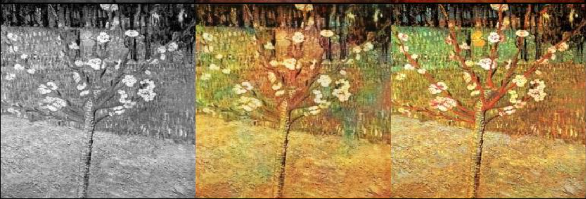
Hình 4.4. Ví dụ trường hợp phục hồi kém ở mức suy giảm grayscale_blur_noise

4.4.2. Trường hợp kết quả trung bình
Nhóm ảnh trung bình thường xuất hiện ở mức blur và blur_noise, nơi model phục hồi được màu sắc tổng thể và bố cục chính xác nhưng chi tiết nét cọ chưa đủ sắc nét. Một hiện tượng quan sát được ở nhóm này là "over-smoothing": model có xu hướng tạo ra các vùng màu đồng nhất, bỏ qua sự biến thiên màu sắc cục bộ đặc trưng của nét cọ Van Gogh. Điều này thể hiện rõ ở các bức tranh có nhiều nét cọ chéo chồng lên nhau (đặc trưng ở thời kỳ Arles), nơi mà output của model trông mịn và mang tính "photographic" hơn là mang tính "painterly". Đây là giới hạn trực tiếp của hàm L1 loss, vốn ưu tiên ảnh trung bình thay vì ảnh sắc nét về chi tiết cục bộ.
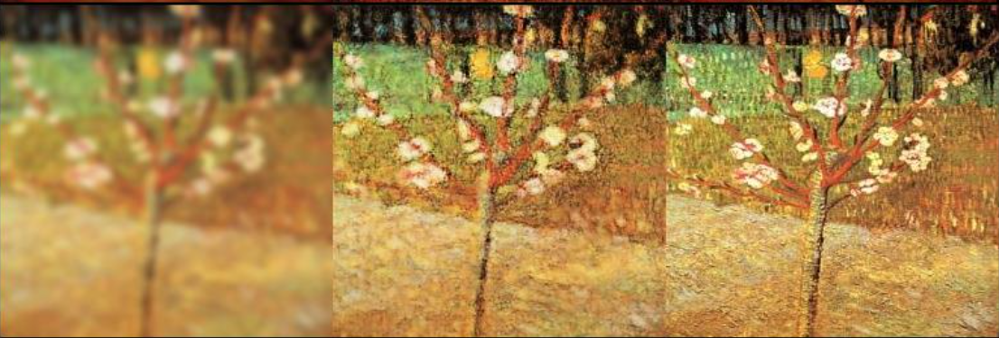
Hình 4.5. Ví dụ trường hợp phục hồi kém ở mức suy giảm grayscale_blur_noise

4.4.3. Trường hợp kết quả kém — Phân tích thất bại
Các trường hợp fail tập trung gần như hoàn toàn ở mức gray_blur_noise, đặc biệt với Netherlands. Hai dạng lỗi chính được quan sát: thứ nhất là "color confusion" — model gán màu sai cho các vùng lớn trong ảnh, ví dụ tô màu xanh dương lên vùng mà ảnh gốc là nâu đất, do thiếu thông tin phân biệt màu từ ảnh đầu vào grayscale bị mờ; thứ hai là "texture hallucination" — model tạo ra các pattern nhiễu không tương ứng với bất kỳ đặc trưng thực nào trong ảnh gốc, biểu hiện bằng các vùng đốm màu ngẫu nhiên trên output. Nhóm ảnh này có giá trị phân tích cao vì chỉ ra rõ ngưỡng giới hạn thông tin mà model cần để hoạt động đáng tin cậy.
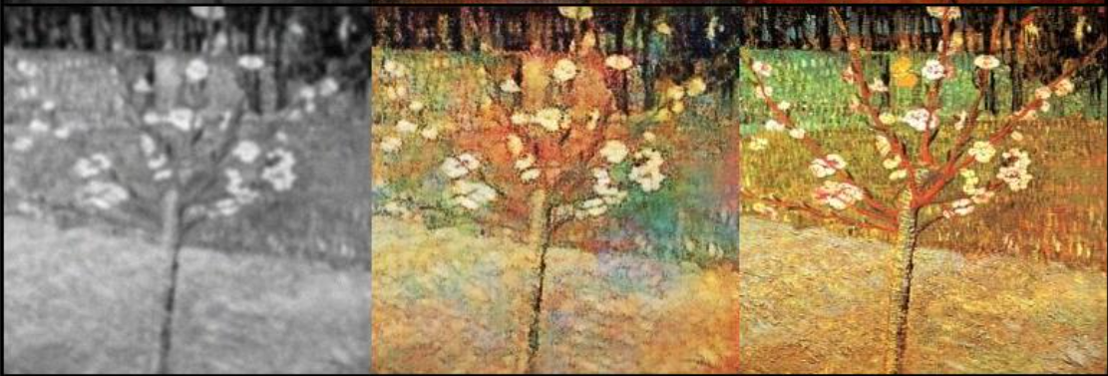
Hình 4.6. Ví dụ trường hợp phục hồi kém ở mức suy giảm grayscale_blur_noise

4.5. Phân tích giới hạn của hệ thống
Kết quả thực nghiệm cho thấy giới hạn rõ ràng nhất của hệ thống nằm ở mức suy giảm gray_blur_noise, nơi SSIM trung bình chỉ đạt 0.30–0.47 và phân loại chất lượng cho thấy phần lớn ảnh test rơi vào nhóm fail (SSIM < 0.6). Phân tích nguyên nhân cho thấy đây không đơn thuần là vấn đề kiến trúc hay hyperparameter mà là giới hạn thông tin: khi ảnh đầu vào mất đồng thời ba loại thông tin (màu sắc, chi tiết tần số cao và tín hiệu cục bộ do nhiễu), lượng thông tin còn lại không đủ để model học được một ánh xạ xác định sang ảnh màu gốc, bài toán trở nên ill-posed về mặt toán học.
Để làm rõ hơn tác động của mức suy giảm đến hiệu quả phục hồi, biểu đồ dưới đây so sánh SSIM giữa hai nhóm suy giảm nhẹ (Light) và mạnh (Heavy).

Hình 4.7. So sánh SSIM giữa các mức suy giảm nhẹ (Light) và mạnh (Heavy)
Một giới hạn thứ hai liên quan đến quy mô tập dữ liệu, đặc biệt rõ ràng ở thời kỳ Netherlands. Với 72 ảnh train, model phải học không gian biểu diễn của cả một thời kỳ nghệ thuật đa dạng — bao gồm phong cảnh, chân dung, nội thất và ký họa công nhân — từ một tập mẫu quá nhỏ. Kết quả là model tend to overfit trên các mẫu training và kém khái quát hóa trên ảnh test, biểu hiện bằng SSIM standard deviation lớn hơn so với Arles và Paris.
Edge IoU âm trong một số trường hợp grayscale (đặc biệt Paris grayscale: ΔEdge = -0.24) phản ánh một trade-off nội tại: model tô màu chính xác nhưng trong quá trình synthesis lại làm nhòa một số cạnh so với ảnh degraded ban đầu. Điều này xảy ra vì L1 loss ở cấp độ pixel không phân biệt được đâu là cạnh quan trọng và đâu là vùng đồng nhất, dẫn đến gradient descent tối ưu hóa đồng đều trên toàn ảnh thay vì ưu tiên các vùng có cấu trúc.
Trên cơ sở các giới hạn đã phân tích, một số hướng cải thiện có tính khả thi được xác định: bổ sung Perceptual Loss (VGG loss) để ràng buộc đặc trưng ở cấp độ semantic thay vì pixel, có thể giải quyết cả vấn đề over-smoothing và edge blurring; giảm sigma nhiễu từ 20 xuống 10–15 để tạo điều kiện bài toán dễ hơn trong khi vẫn giữ được tính thực tế; mở rộng tập dữ liệu Netherlands lên tối thiểu 150 ảnh train để giải quyết vấn đề underfitting; và thử nghiệm kiến trúc pix2pix HD với Generator độ phân giải cao hơn cho các bức tranh có chi tiết phức tạp.

4.6. Demo ứng dụng web
Nhằm minh họa tính ứng dụng của hệ thống và tạo điều kiện cho người dùng không chuyên có thể tương tác trực tiếp với kết quả nghiên cứu, một ứng dụng web demo được xây dựng với giao diện đơn giản và trực quan. Backend được xây dựng bằng Flask (Python), tải trước toàn bộ 12 model vào bộ nhớ GPU khi khởi động server để giảm thời gian phản hồi khi xử lý ảnh. Frontend được xây dựng bằng HTML/CSS/JavaScript thuần, không phụ thuộc framework ngoài.
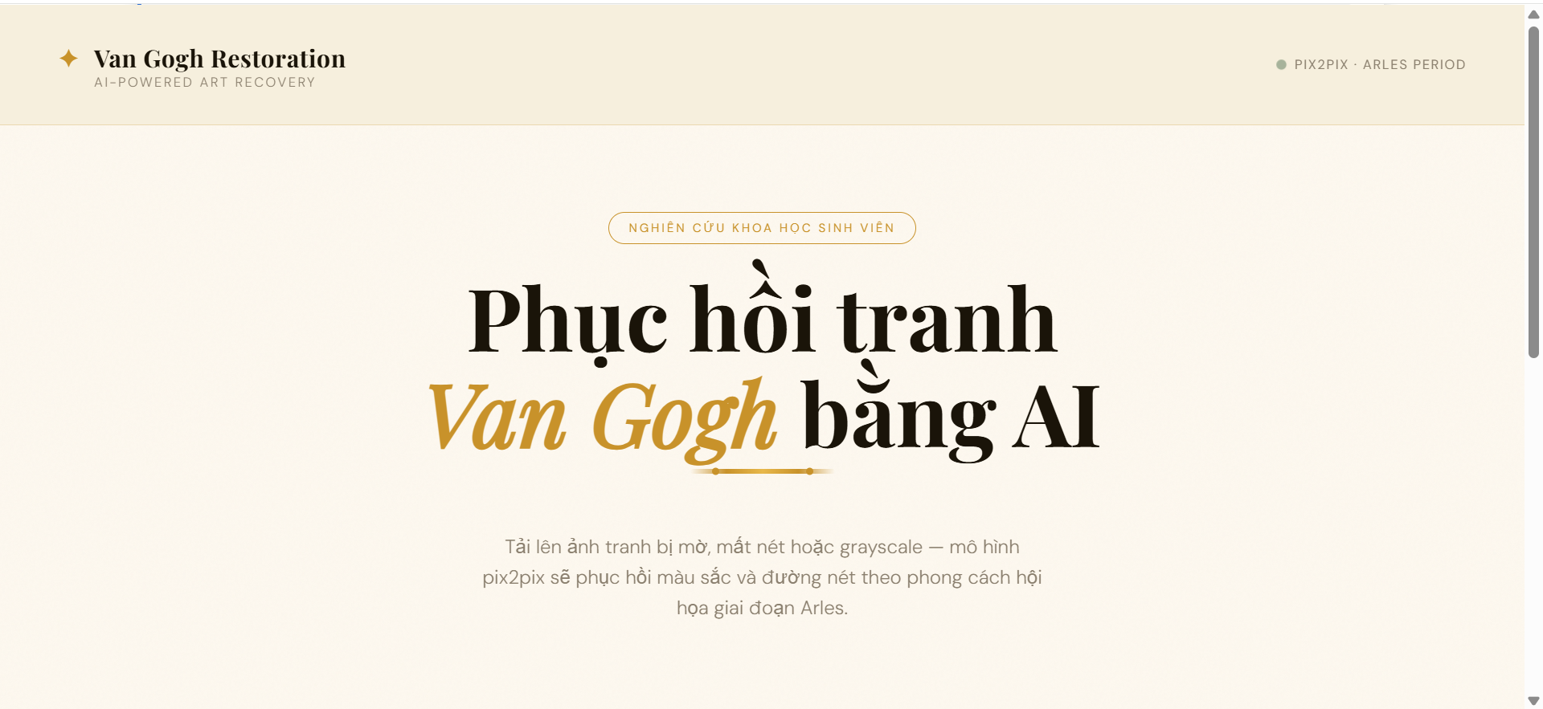
Hình 4.7. Giao diện website

Hình 4.8. Giao diện website
Flow hoạt động của ứng dụng như sau: người dùng tải ảnh lên (hỗ trợ JPG, PNG, WEBP tối đa 10 MB) và chọn loại suy giảm phù hợp với ảnh đầu vào (grayscale, blur, blur_noise hoặc gray_blur_noise) từ menu dropdown. Sau khi nhấn nút xử lý, backend đồng thời chạy ba model tương ứng với ba thời kỳ Arles, Paris và Netherlands, trả về ba ảnh phục hồi song song cùng chỉ số SSIM/PSNR tương ứng. Giao diện hiển thị đồng thời cả ba kết quả trong bố cục ba cột để người dùng so sánh trực quan sự khác biệt phong cách giữa các thời kỳ trên cùng một ảnh đầu vào.
Thiết kế cho phép người dùng không cần biết trước ảnh thuộc thời kỳ nào để chọn model phù hợp — thay vào đó, họ có thể quan sát cả ba kết quả và nhận thấy sự khác biệt đặc trưng: Arles có xu hướng tô màu vàng ấm, Paris tạo ra bảng màu đa dạng hơn, Netherlands cho ra tông tối và nâu đất. Đây cũng là một cách minh họa trực quan kết quả phân tích phong cách được trình bày trong mục 3.6, cho phép kiểm chứng định tính rằng mỗi model thực sự học được đặc trưng màu sắc của thời kỳ tương ứng.

4.7. Kết luận và hướng phát triển

4.7.1. Kết luận
Thực nghiệm với 12 mô hình pix2pix trên ba thời kỳ Van Gogh và bốn mức suy giảm đã chứng minh tính khả thi của hướng tiếp cận supervised restoration trong bài toán phục hồi tranh nghệ thuật. Mô hình hoạt động hiệu quả nhất trong điều kiện khi mức suy giảm đơn giản (grayscale hoặc blur đơn thuần), tập dữ liệu có kích thước đủ lớn (Arles ≥ 160 train ảnh), và phong cách thời kỳ có đặc trưng màu sắc rõ ràng và nhất quán. Quá trình cải tiến từ v1 sang v2 — thay BatchNorm bằng InstanceNorm, bổ sung Feature Matching Loss, áp dụng LR Decay và Image Buffer — đã mang lại cải thiện có ý nghĩa trên hầu hết các mức suy giảm, đặc biệt rõ ở Edge IoU cho thấy khả năng phục hồi nét cọ tốt hơn.
Hạn chế chính của hệ thống là khả năng phục hồi suy giảm đáng kể ở mức gray_blur_noise — không phải do giới hạn kiến trúc mà do bản chất ill-posed của bài toán khi quá nhiều thông tin đầu vào bị mất. Hạn chế thứ hai là quy mô dữ liệu, đặc biệt ở thời kỳ Netherlands, ảnh hưởng trực tiếp đến khả năng khái quát hóa. Bên cạnh đó, việc phân tích Edge IoU âm trong trường hợp Paris grayscale chỉ ra rằng SSIM và PSNR tốt không đồng nghĩa với chất lượng thẩm mỹ tốt — một gợi ý quan trọng cho việc thiết kế metric đánh giá trong các nghiên cứu tiếp theo về phục hồi tranh nghệ thuật.

4.7.2. Hướng phát triển
Dựa trên các kết quả và giới hạn đã phân tích, một số hướng phát triển được đề xuất với mức độ ưu tiên khác nhau. Hướng ngắn hạn có tính khả thi cao nhất là mở rộng tập dữ liệu Netherlands lên ít nhất 150 ảnh train và thử nghiệm thêm với sigma nhiễu thấp hơn (sigma = 10–15 thay vì 20) để cải thiện kết quả ở mức gray_blur_noise mà không cần thay đổi kiến trúc. Hướng trung hạn bao gồm bổ sung Perceptual Loss dựa trên đặc trưng VGG để giải quyết vấn đề over-smoothing và edge blurring, và thử nghiệm kiến trúc pix2pix với độ phân giải cao hơn (512×512) cho các bức tranh đòi hỏi chi tiết tinh tế.
Hướng dài hạn và có tiềm năng nghiên cứu cao nhất là mở rộng sang CycleGAN cho bài toán unpaired, đặc biệt cho câu hỏi "nếu Van Gogh vẽ bức ảnh này thì sẽ trông như thế nào" — không cần ảnh gốc tương ứng làm ground truth. Thực nghiệm sơ bộ trong nghiên cứu này với CycleGAN trên ảnh grayscale đầu vào đã cho thấy tiềm năng nhưng cần dữ liệu lớn hơn và thời gian huấn luyện dài hơn để đạt chất lượng ổn định. Cuối cùng, việc xây dựng một metric đánh giá chuyên biệt cho phong cách hội họa — kết hợp HSV histogram distance, Gabor energy và SSIM theo tỷ lệ phù hợp — sẽ giúp đánh giá toàn diện hơn so với việc chỉ dựa vào các metric ảnh số học thông thường.

KẾT LUẬN VÀ KIẾN NGHỊ
1. Kết luận
2. Hạn chế
3. Kiến nghị

TÀI LIỆU THAM KHẢO
[1] LeewayHertz, Generative adversarial networks (GANs) : A deep dive into the architecture and training process. https://www.leewayhertz.com/generative-adversarial-networks/, 2023, truy cập ngày 3 tháng 5 năm 2026.
[2] Trung Thành Nguyễn, [GAN series-1] Cơ bản về GAN trong Deep learning. https://viblo.asia/p/gan-series-1-co-ban-ve-gan-trong-deep-learning-bWrZnE4YKxw, 2019, truy cập ngày 3 tháng 5 năm 2026.
[3] esri Developer, How Pix2Pix works ?. https://developers.arcgis.com/python/latest/guide/how-pix2pix-works/, 2024, truy cập ngày 3 tháng 5 năm 2026.
[4] Maryam Rezaee, Pix2Pix PyTorch Implementation: What Is It, and How to Do It?. https://medium.com/@ms.maryamrezaee/pix2pix-pytorch-implementation-what-is-it-and-how-to-do-it-f53bce51c84e, 2024, truy cập ngày 3 tháng 5 năm 2026.
[5] Prajun Trital, Gaussian Blur. https://medium.com/@prajun_t/gaussian-blur-cceb6c76a009, 2025, truy cập ngày 3 tháng 5 năm 2026.
[6] isahit, Why to use Grayscale Conversion during Image Processing?
.https://www.isahit.com/blog/why-to-use-grayscale-conversion-during-image-processing, 2022, truy cập ngày 3 tháng 5 năm 2026.
[7] Amit Yadav, What is Gaussian Noise and Why It’s Useful?, https://medium.com/@amit25173/what-is-gaussian-noise-and-why-its-useful-b3c50dd14628. 2025, truy cập ngày 3 tháng 5 năm 2026.
[8] HuuDat, Các chỉ số đánh giá được sử dụng cho bài toán Image Generation: IS, FID, PSNR, SSIM,..., https://viblo.asia/p/cac-chi-so-danh-gia-duoc-su-dung-cho-bai-toan-image-generation-is-fid-psnr-ssim-XL6lA0zDZek. 2021, truy cập ngày 3 tháng 5 năm 2026.
[9] Trung Thành Nguyễn, Xử lí ảnh: thuật toán cân bằng histogram ảnh, https://viblo.asia/p/xu-li-anh-thuat-toan-can-bang-histogram-anh-GrLZDOogKk0. 2019, truy cập ngày 3 tháng 5 năm 2026.
[10] The University of Edinburgh, Gabor filters, https://homepages.inf.ed.ac.uk/rbf/CVonline/LOCAL_COPIES/TRAPP1/filter.html. 2005, truy cập ngày 3 tháng 5 năm 2026.
[11] Wikipedia, Vincent van Gogh, https://en.wikipedia.org/wiki/Vincent_van_Gogh. 2003, truy cập ngày 4 tháng 5 năm 2026.

